Московский Авиационный Институт
(Национальный Исследовательский Университет)

Факультет информационных технологий и прикладной математики
Кафедра вычислительной математики и программирования

Лабораторная работа №1 по курсу
«Операционные системы»

УПРАВЛЕНИЕ ПРОЦЕССАМИ В ОС И ОБМЕН ДАННЫМИ МЕЖДУ НИМИ

Студент: Кудинов Денис Викторович
Группа: М8О–212Б–22
Вариант: 13
Преподаватель: Соколов Андрей Алексеевич
Оценка: __________
Дата: __________
Подпись: __________

Москва, 2022.

Постановка задачи

Цель работы
Целью является приобретение практических навыков в:
- Управлении процессами в ОС
- Обеспечении обмена данными между процессами посредством каналов

Задание
Составить и отладить программу на языке Си, осуществляющую работу с процессами и взаимодействие между ними в одной из двух операционных систем. В результате работы программа (основной процесс) должен создать для решение задачи один или несколько дочерних процессов. Взаимодействие между процессами осуществляется через системные сигналы/события и/или каналы (pipe).
Необходимо обрабатывать системные ошибки, которые могут возникнуть в результате работы.

Родительский процесс создает два дочерних процесса. Перенаправление стандартных потоков ввода-вывода показано на картинке выше. Child1 и Child2 можно «соединить» между собой дополнительным каналом. Родительский и дочерний процесс должны быть представлены разными программами.
Родительский процесс принимает от пользователя строки произвольной длины и пересылает их в pipe1. Процесс child1 и child2 производят работу над строками. Child2 пересылает результат своей работы родительскому процессу. Родительский процесс полученный результат выводит в
стандартный поток вывода.
13 вариант) Child1 переводит строки в нижний регистр. Child2 превращает все пробельные
символы в символ «_».

Общие сведения о программе
Программа компилируется из файла main.cpp. Помимо этого, есть программа child_process.cpp, которая запускается при помощи execlp. Обе программы собираются при помощи системы сборки CMake. В программе используются следующие системные вызовы:
- fork - создает дочерний процесс, повторяющий программу родительского.
- execlp - позволяет запустить исполняемый файл изнутри программы.
- pipe - создает пайп для передачи данных между процессами
- dup2 - переназначение файлового дескриптора
- open - открытие файла
- сlose - закрытие файла

Общий метод и алгоритм решения.
Для реализации поставленной задачи необходимо:
- Изучить принципы работы fork, exec, pipe.
- Написать основную программу процесса main.cpp, которая будет осуществлять вызов системных функций.
- Написать программу child_process.cpp, которая будет запускаться из дочернего процесса при помощи exec

Основные файлы программы
CmakeLists.txt
cmake_minimum_required(VERSION 3.10)

project(OS_lab1)

set(CMAKE_C_STANDARD 11)

add_executable(child1 child1.c)

add_executable(child2 child2.c)

set(REQUIRED_FILES child1 child2)

add_executable(parent parent.c)

child1.c
#include <stdio.h>
#include <unistd.h>
#include <ctype.h>
#include <stdlib.h>
#include <string.h>
#define BUFFER_SIZE 1024

int main() {
char *buffer = malloc(BUFFER_SIZE);
ssize_t bytesRead;

while ((bytesRead = read(STDIN_FILENO, buffer, BUFFER_SIZE)) > 0) {
// Проверяем, была ли введена пустая строка
if (bytesRead == 1 && buffer[0] == '\n') {
break;
}

// Удаляем символ новой строки
if (buffer[bytesRead - 1] == '\n') {
buffer[bytesRead - 1] = '\0';
}
for (int i = 0; i < bytesRead - 1; i++) {
buffer[i] = tolower(buffer[i]);
}

// Вывод строки
write(STDOUT_FILENO, buffer, strlen(buffer));
write(STDOUT_FILENO, "\n", 1);
}

free(buffer);
return 0;
}

child2.c
#include <stdio.h>
#include <unistd.h>
#include <ctype.h>
#include <stdlib.h>
#include <string.h>
#define BUFFER_SIZE 1024

int main() {
char *buffer = malloc(BUFFER_SIZE);
ssize_t bytesRead;

while ((bytesRead = read(STDIN_FILENO, buffer, BUFFER_SIZE)) > 0) {
// Проверяем, была ли введена пустая строка
if (bytesRead == 1 && buffer[0] == '\n') {
break;
}

// Удаляем символ новой строки
if (buffer[bytesRead - 1] == '\n') {
buffer[bytesRead - 1] = '\0';
}
for (int i = 0; i < bytesRead - 1; i++) {
if (buffer[i] == ' ') buffer[i] = '_';
}

// Вывод строки
write(STDOUT_FILENO, buffer, strlen(buffer));
write(STDOUT_FILENO, "\n", 1);
}

free(buffer);
return 0;
}

parent.c
cmake_minimum_required(VERSION 3.10)
project(osi_1)

set(CMAKE_CXX_STANDARD 17)

add_executable(main scr/main.cpp)
add_executable(child scr/child_process.cpp)#include <stdio.h>
#include <stdlib.h>
#include <unistd.h>
#include <sys/types.h>
#define BUFFER_SIZE 1024
int main() {

int parent_pid = getpid(), cpid1, cpid2;

int pipe1fd[2]; // parent to child 1
if (pipe(pipe1fd) == -1){
write(STDERR_FILENO, "Ошибка в создании канала\n", 25 * sizeof(char));
}

int pipefd[2]; // child 1 to child 2
if (pipe(pipefd) == -1){
write(STDERR_FILENO, "Ошибка в создании канала\n", 25 * sizeof(char));
}

int pipe2fd[2]; // child 2 to parent
if (pipe(pipe2fd) == -1){
write(STDERR_FILENO, "Ошибка в создании канала\n", 25 * sizeof(char));
}

char *buffer = malloc(BUFFER_SIZE);
size_t bytesRead;
if ((bytesRead = read(STDIN_FILENO, buffer, BUFFER_SIZE)) > 0){
// Проверяем, была ли введена пустая строка
if (bytesRead == 1 && buffer[0] == '\n') {
return 0;
}

// Удаляем символ новой строки
if (buffer[bytesRead - 1] == '\n') {
buffer[bytesRead - 1] = '\0';
}

cpid1 = fork();
if (cpid1 == -1) {
perror("Ошибка при создании 1 дочернего процесса");
exit(EXIT_FAILURE);
}
cpid2 = fork();
if (cpid2 == -1) {
perror("Ошибка при создании 2 дочернего процесса");
exit(EXIT_FAILURE);
}
// Если это родительский процесс
if (cpid1 > 0 && cpid2 > 0){
close(pipe1fd[0]);
write(pipe1fd[1], buffer, BUFFER_SIZE);
close(pipe1fd[1]);
// записываем из родительского процесса в первый дочерний
char result[BUFFER_SIZE] = "";
close(pipe2fd[1]);
read(pipe2fd[0], result, BUFFER_SIZE);

write(STDOUT_FILENO, result, BUFFER_SIZE);
write(STDOUT_FILENO, "\n", 1);
close(pipe2fd[0]);
}
// первый дочерний процесс
else if (cpid1 == 0){
close(pipe1fd[1]);
dup2(pipe1fd[0], STDIN_FILENO);

close(pipefd[0]);
dup2(pipefd[1], STDOUT_FILENO);
execl("./child1", "./child1", NULL);
}
// второй дочерний процесс
else if (cpid2 == 0){
close(pipefd[1]);
dup2(pipefd[0], STDIN_FILENO);

close(pipe2fd[0]);
dup2(pipe2fd[1], STDOUT_FILENO);
execl("./child2", "./child2", NULL);
}
}
free(buffer);
return(main());
}

Пример работы
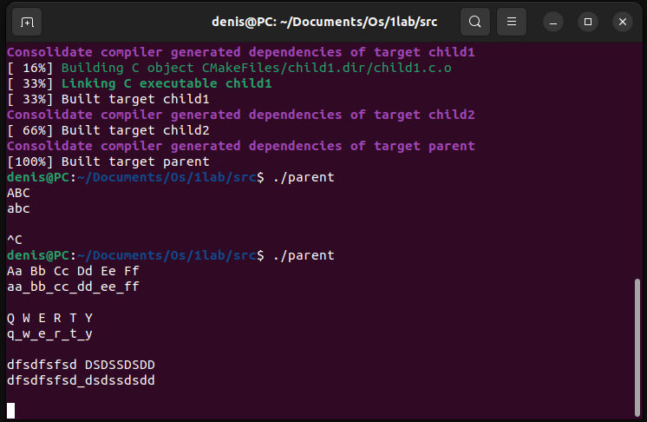
Вывод
Я изучил основные системные вызовы для работы с процессами и обмена данными между ними. Для решения задания разделяю на родительский и дочерний процесс с помощью системного вызова fork. Для обмена данными между процессами использую pipe. Также изучил как работают файловые дескрипторы, чтобы перенаправлять данные из файлов и пайпа на потоки ввода/вывода при помощи dup2.

